Uitwerking groepsgesprek

Groepsgesprek met een focusgroep;
Als onderzoekinstrument heb ik een groepsgesprek ingezet. Dit groepsgesprek vond plaats middels een open- interview met een focusgroep. Met als doel om helder te krijgen welke knelpunten de focusgroep ervaart als het gaat om de doorstroom van entreestudenten naar een niveau 2- opleiding. Tijdens een groepsgesprek is er ruimte voor een ieder om iets te zeggen of schrijven om elkaar te motiveren tot dialoog.

Werkvorm parels en puzzels
Een werkvorm als parels en puzzels maakt het mogelijk om ervaringen te delen en te visualiseren middels een thema. Het gesprek geeft ruimte voor een ieder zijn eigen stem en maakt het mogelijk middels dialoog knelpunten naar boven te halen.
Het doel is gezamenlijk de balans opmaken hoe de aansluiting van entree- naar een niveau 2- opleiding nu wordt ervaren. Het gaat dan om het formuleren van succesfactoren (parels) en knelpunten (puzzels). Het formuleren van parels en puzzels maken dat effectieve en ineffectieve patronen zichtbaar kunnen worden.

Focusgroep
De focusgroep voor het groepsgesprek is door mij samengesteld met een afvaardiging van mensen die allen betrokken zijn bij het doorstroomproces van entreestudenten die naar een niveau 2- opleiding gaan. Het betreft een loopbaanadviseur, 2 entreedocenten en 4 docenten vanuit verschillende niveau 2 beroepsopleidingen. De docenten van de 2 opleidingen komen vanuit de ‘mbo brede’ beroepsopleidingen handel, administratie, zorg en logistiek. Voor mij was de rol als gespreksleider weggelegd, om mensen te ontvangen, om tot dialoog te komen en te zorgen dat er focus blijft op het onderwerp.

Opbouw Parels en puzzels
De focusgroep is uitgenodigd voor het overleg. Het gesprek duurt 60 min en wordt vormgegeven middels een vaste structuur. Het groepsgesprek werd gestart met een korte introductie waarin uitleg werd geven over het doel van het onderzoek. Opgevolgd met een instructie van de werkvorm en er is gesproken over privacy (AVG).

Uitvoering
1.Waarom dit overleg
2.Waarom deze samenstelling
3.Instructie werkvorm
4.Parels en puzzels schrijven op het bord. Vanuit je eigen ervaringen (per persoon schrijven in steekwoorden)
5.Samen kijken naar wat er geschreven is op het bord (aannames voorkomen)

Een foto van het resultaat, waarna de uitwerking volgt

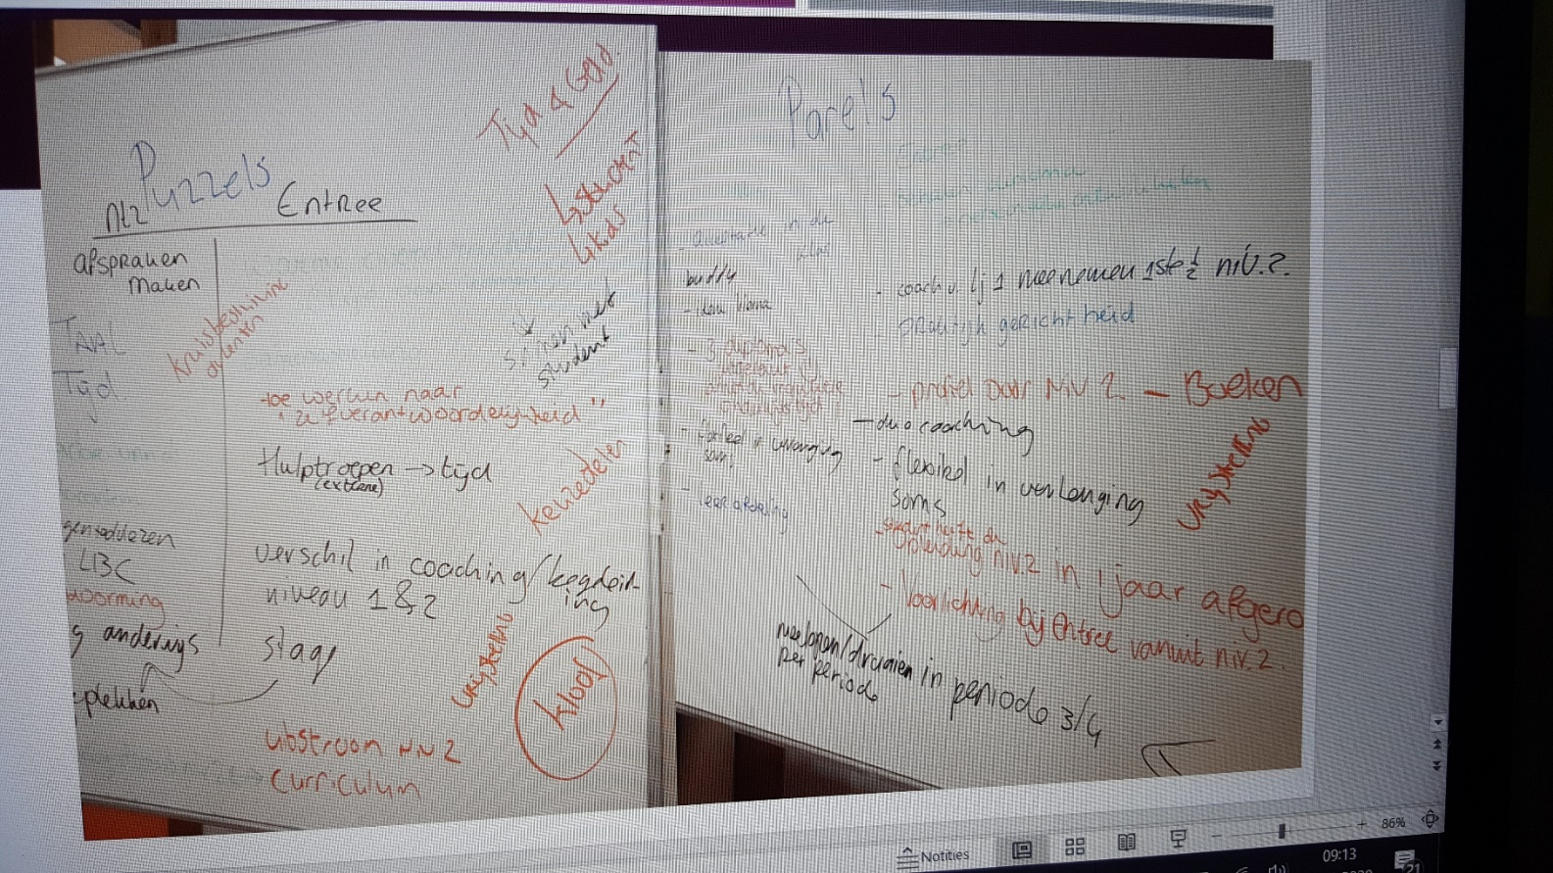

De uitkomsten zijn mede input geweest voor de contextanalyse. De uitkomsten zijn perspectieven en ervaringen van de focusgroep. De uitkomsten impliceren welke knelpunten aandacht behoeven om de aansluiting van entreestudenten naar niveau 2- te verbeteren.

Werkwijze;
Voor het analyseren van het groepsgesprek heb ik de fases van coderen vanuit Boeije (2005) doorlopen. ‘Open coderen’ is gebeurd tijdens het doorlopen van de werkvorm parels en puzzels. Hierin zijn de tekstfragmenten op het bord geclusterd tot thema’s. De thema’s zijn met elkaar vergeleken en samengevoegd tot overkoepelende hoofdcategorieën (axiaal coderen). Deze hoofdcategorieën zijn: coaching, curriculum, loopbaan, rol docenten en samenwerking. Deze hoofdcategorieën zijn selectief gecodeerd door verbinding te leggen tussen de theorie en de data.

Resultaat
In Tabel 1 een weergave van het coderen. In de horizontale lijn staat links de NT2 (het gaat hier om die entreestudenten die een anderstalige achtergrond hebben). in het midden gaat het om ‘reguliere entreestudenten’ en rechts staan de thema’s (hoofdcategorieën als uitkomst van alle geclusterde thema’s)
Verticaal staan de geclusterde thema’s. De verschillende kleuren zijn gebruikt om onderscheid in de thema’s te duiden. Bv alles wat met coaching te maken heeft is groen.

Tabel 1. Uitkomsten parels en puzzels na codering
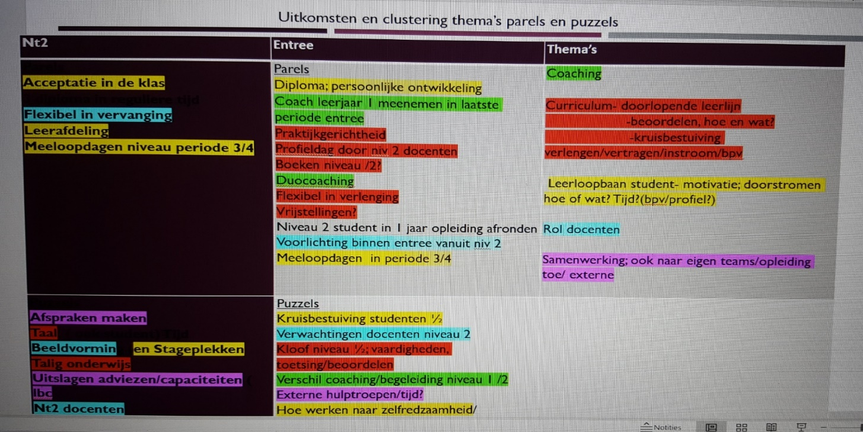

Groepsproces;
Bij het groepsgesprek vond ik het eerst belangrijk om in gesprek te gaan over het beeld dat er is over de doorstroom van entreestudenten die naar een niveau 2- opleiding gaan. Waarna men gezamenlijk aan de het werk ging met de werkvorm parels en puzzels. Een ieder kon gelijk aan de slag, er was geen stimulans nodig. Na 20 minuten ging men uit zichzelf in gesprek met elkaar over hetgeen wat opgeschreven was en werd er gevraagd om verduidelijking.
Mijn rol als gespreksleider was om de tijd te bewaken, focus te houden op het thema en indien nodig doorvragen en samenvatten.

De groep beïnvloed elkaar positief, men is respectvol en luistert naar wat de ander zegt en vindt en men stimuleerde elkaar om aan de slag te gaan.
Opvallend was dat tijdens het bespreken van hetgeen wat was opgeschreven er nog aanvullingen werden gedaan. Verbaal waren er aantal mensen meer aan het woord dan de ander. Degene die niet aan het woord waren, schreven wel. Degene die klaar waren keken naar het bord en stelde vragen aan de ander over hetgeen wat er geschreven is.

Analyse

Opvallend is dat de factoren die in de theorie zijn genoemd over doorlopende leerlijnen zo goed als synchroon lopen met de uitkomsten vanuit het groepsgesprek. Daarnaast is er overlap met de hoofdcategorie van de uitkomsten van alumni, namelijk loopbaan en curriculum.

Waar bij de ene opleiding als knelpunt een verslag maken werd benoemd was dit voor de andere opleiding niet het geval. Binnen de ene opleiding werkt men met verslagen en de andere niet. Hierdoor lijken criteria waar entreestudenten aan moeten voldoen om naar niveau 2- te gaan niet eenduidig te zijn. Een ieder duidt taal aan als probleem, echter wat hier specifiek mee wordt bedoeld (spreken, schrijven) is niet gedefinieerd en vraagt nader onderzoek.
De focusgroep geeft aan dat samenwerking passend lijkt om meer kennis te verkrijgen over elkaars zijn opleiding. De focusgroep geeft aan dat zij denken dat als docenten een duidelijk beeld krijgen van de opleidingen zij studenten beter kunnen voorbereiden op niveau 2.

